Федеральное агентство связи

Ордена Трудового Красного Знамени федеральное государственное

бюджетное образовательное учреждение высшего образования

«Московский технический университет связи и информатики»

Кафедра «Математической кибернетики и информационных технологий»

Лабораторные работы по дисциплине «WEB – программирование»

Лабораторная работа № 4

«Helloword»

Выполнил студент:

Подпалый Д.К

Группа БАП-1801

Вариант №2

Москва

2019

**Задание № 1**

Создание первой web-страницы с простым текстом. И выполнение следующих заданий:

* Добавьте к созданной таблице 2 строки и 2 столбца;
* Добавьте границы для таблицы;
* Сделайте заголовки списков (нумерованного и маркированного) подзаголовками четвертого уровня.
* Установите для заголовка первого уровня шрифт с засечками;
* * Добавьте картинку и сделайте ее высотой 30px;
* * Измените размер шрифта для подзаголовков четвертого уровня;
* * Сделайте ширину таблицы на 100% экрана;
* * Загрузите ваш проект на любой гит-репозиторий (GitHub, GitLab, Google Code, Bitbucket и т.п.).

Далее будут приведены код и рабочая версия сайта

<!DOCTYPE html>

<html>

<head>

<link rel="stylesheet" href="C:\Users\User\Desktop\Light\hello\flatpages\static\index.css">

<title>Привет, Мир!</title>

</head>

<body>

<h1>Привет, Мир!</h1>

<img src="https://upload.wikimedia.org/wikipedia/commons/thumb/7/75/Django_logo.svg/1280px-Django_logo.svg.png">

<h2>Это учебный сайт, с его помощью будут изучены технологии

python/django, html/css.</h2>

<h3>Как видите, здесь используются заголовки различных

уровней.</h3>

<h4>Здесь есть маркированный список:</h4>

<h4>

<ul>

<li>Элемент 1;</li>

<li>элемент 2;</li>

<li>элемент 3;</li>

<li>последний элемент.</li>

</ul>

</h4>

<h4>И нумерованный список:</h4>

<h4>

<ol>

<li>Элемент 1;</li>

<li>элемент 2;</li>

<li>элемент 3;</li>

<li>последний элемент.</li>

</ol>

</h4>

<p>И даже таблица:</p>

<table border= "2">

<thead>

<tr>

<th>Столбик 1</th>

<th>Столбик 2</th>

<th>Столбик 3</th>

<th>Столбик 4</th>

<th>Столбик 5</th>

<th>Столбик 6</th>

</tr>

</thead>

<tr>

<td>Строка 1 Столбец 1</td>

<td>Строка 1 Столбец 2</td>

<td>Строка 1 Столбец 3</td>

<td>Строка 1 Столбец 4</td>

<td>Строка 1 Столбец 5</td>

<td>Строка 1 Столбец 6</td>

</tr>

<tr>

<td>Строка 2 Столбец 1</td>

<td>Строка 2 Столбец 2</td>

<td>Строка 2 Столбец 3</td>

<td>Строка 2 Столбец 4</td>

<td>Строка 2 Столбец 5</td>

<td>Строка 2 Столбец 6</td>

</tr>

<tr>

<td>Строка 3 Столбец 1</td>

<td>Строка 3 Столбец 2</td>

<td>Строка 3 Столбец 3</td>

<td>Строка 3 Столбец 4</td>

<td>Строка 3 Столбец 5</td>

<td>Строка 3 Столбец 6</td>

</tr>

<tr>

<td>Строка 4 Столбец 1</td>

<td>Строка 4 Столбец 2</td>

<td>Строка 4 Столбец 3</td>

<td>Строка 4 Столбец 4</td>

<td>Строка 4 Столбец 5</td>

<td>Строка 4 Столбец 6</td>

</tr>

<tr>

<td>Строка 5 Столбец 1</td>

<td>Строка 5 Столбец 2</td>

<td>Строка 5 Столбец 3</td>

<td>Строка 5 Столбец 4</td>

<td>Строка 5 Столбец 5</td>

<td>Строка 5 Столбец 6</td>

</tr>

<tr>

<td>Строка 6 Столбец 1</td>

<td>Строка 6 Столбец 2</td>

<td>Строка 6 Столбец 3</td>

<td>Строка 6 Столбец 4</td>

<td>Строка 6 Столбец 5</td>

<td>Строка 6 Столбец 6</td>

</tr>

<tr>

<td>Строка 7 Столбец 1</td>

<td>Строка 7 Столбец 2</td>

<td>Строка 7 Столбец 3</td>

<td>Строка 7 Столбец 4</td>

<td>Строка 7 Столбец 5</td>

<td>Строка 7 Столбец 6</td>

</tr>

</table>

</body>

</html>

body {

background: #1abc9c;

font-family: Tahoma, Arial, sans-serif;

color: #100;

}

table {

border-collapse: collapse;

}

p, h4 {

font-size: 20px;

margin-bottom: 0;

}

h4 {

font-size: 14px;

}

ul, ol {

margin: 0;

}

table tr td {

padding: 5px;

}

table {

width: 100%;

}

img {

height: 30px;

width: auto;

}

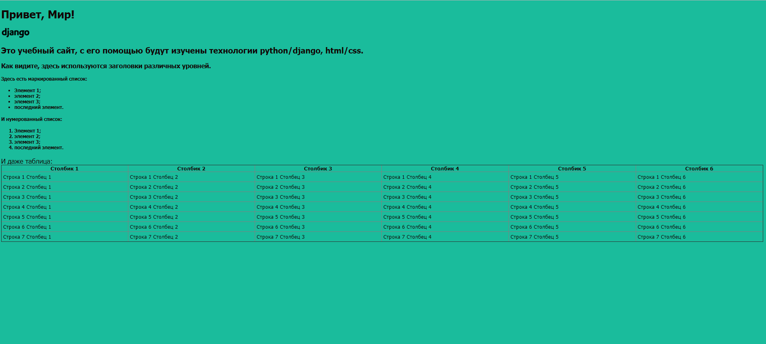

Рисунок 1- Результат работы